Les-0-ICT-Basic-VM1

**Virtual Machine**

Leerdoelen

• Je kunt uitleggen wat een Virtual Machine is

• Je kunt uitleggen hoe je als Applicatieontwikkelaar een Virtual Machine kunt gebruiken

• Je kunt de voordelen van het gebruik van een Virtual Machine uitleggen

• Je kunt een VM installeren en gebruiksklaar maken

Uitleg

**Wat is een Virtual Machine (VM)?**  
[*Een VM is een virtuele computer*](https://nl.wikipedia.org/wiki/Virtuele_machine) *die met behulp van software op jouw PC kan draaien  
Met een VM kun je bovenop jouw bestaande Operating Systeem, een extra Operating Systeem of zelfs Server laten draaien – van groot nut bij het ontwikkelen van software*

Aan de slag  
  
Hieronder wordt beschreven wat er bij komt kijken om een VM te installeren.

[Gebruik deze PDF voor de stap-voor-stap uitleg.](Basic-IT-VM-installeren.pdf)

1. Een Virtual Machine installeren en een logboek maken van *wat we doen*  
   *- Logboek maken:  
   van de installatie maken we aantekeningen; deze leggen we vast in een logboek, zie hieronder de instructie*  
     
   *- Software ophalen van internet:  
   Bekijk op internet welke VM-software-varianten er zijn; er zijn genoeg gratis varianten, daarvan gaan we er één gebruiken, namelijk VirtualBox  
   Installeer VirtualBox op jouw PC (heb je een Mac? Gebruik dan de Mac-versie)  
     
   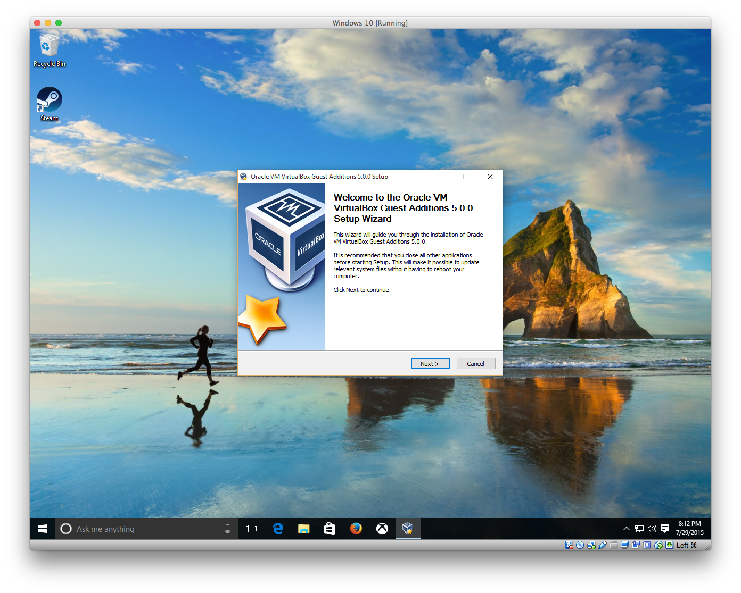*
2. Gast-OS installeren op de VM
3. Een server-omgeving installeren op het Gast-OS t.b.v. Apache en MySQL
4. Maak een logboek van je activiteiten
5. Demonstreer jouw werkende VM, jouw werkende Gast-OS en jouw werkende virtuele server

Logboek maken

Maak een Excel-sheet met de onderstaande onderwerpen in kolommen:

> Datum  
 > Activiteit: hoofdomschrijving   
 > Tijdsbesteding

> Details activiteiten: wat heb je gedaan? Korte beschrijving  
 > Bijzonderheden: welke problemen heb je moeten oplossen of welke instellingen moeten vastgelegd worden